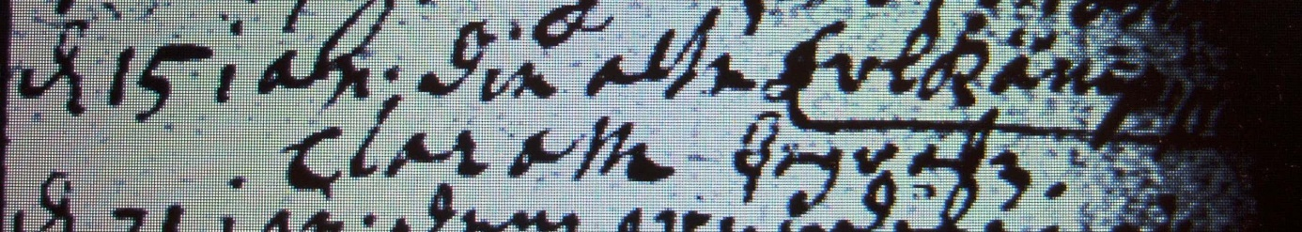

Kirchenbuch Berge 1711; ARCHION-Bild 21 in „Taufen etc. 1696 - 1765“
Abschrift:
„d 15 Jan. die alte Erlkämpfsche Claram begraben“.

